Департамент освіти і науки Сумської обласної державної адміністрації

Комунальний заклад Сумський обласний інститут післядипломної педагогічної освіти

Навчально-методичний центр психологічної служби

Психологічна служба

системи освіти Сумської області

*(2014 – 2015 навчальний рік)*



Суми – 2015

Психологічна служба системи освіти Сумської області (2014 – 2015 навчальний рік). / [Марухина І.В., Гавриленко С.О., Кондратенко Л.О., Растроста Г.Б.]: – Суми, 2015. – с. 20.

Підготовлений за звітними матеріалами управлінь (відділів) освіти (освіти і науки, освіти, молоді та спорту) міських рад, міськвиконкомів аналітично-статистичний звіт дає можливість проаналізувати виконання поставлених перед психологічною службою завдань, визначити шляхи удосконалення подальшої роботи органів управління освітою, практичних психологів, соціальних педагогів навчальних закладів щодо психологічного супроводу освітнього процесу.

Для управлінь (відділів) освіти (освіти і науки, освіти, молоді та спорту) міських рад, міськвиконкомів, методистів із психологічної служби, керівників навчальних закладів, практичних психологів та соціальних педагогів.

**Відповідальні за випуск:**

***Нікітін Ю.О.,*** в.о. ректора Сумського обласного інституту післядипломної педагогічної освіти

***Марухина І.В.,***завідувач навчально-методичного центру психологічної служби Сумського обласного інституту післядипломної педагогічної освіти

***Йдемо до європейської освіти -***

***Сучасність зобов’язує і час.***

***Вже знають всі дорослі, знають діти*** *–*

***Психологічна служба є у нас.***

*Сухомлин Любов,*

*практичний психолог*

*Стецьківської ЗОШ І-ІІІ ступенів*

*Сумської районної ради*

Нові соціальні вимоги, відповідні стратегічні зміни розвитку освіти України та загальносвітові тенденції актуалізують психологічний супровід навчально-виховного процесу та формують загальне спрямування діяльності психологічної служби системи освіти. Це супровід суспільно значущих освітянських інновацій, соціально-психологічний супровід сімей, які опинилися в складних життєвих обставинах, супровід дітей із сімей вимушено переміщених осіб, створення умов для соціально-психологічного комфорту і безпеки дітей.

Щоб ефективно вирішити ці завдання, необхідна потужна мережа психологічної служби. Проте в області намітилася негативна тенденція щодо її розвитку. За підсумками 2014-2015 навчального року чисельність фахівців служби становить 688 спеціалістів, що на 7 осіб менше у порівнянні з відповідним періодом у 2014 році та на 19 – у 2013 році (діаграма 1).

Діаграма 1

Упродовж останніх трьох років тільки у Кролевецькому, Сумському, Краснопільському, Білопільському, Конотопському районах, м. Охтирка, Конотоп, Шостка відмічається позитивна динаміка у розвитку служби.

**Тенденції розвитку психологічної служби**

|  |  |  |  |  |
| --- | --- | --- | --- | --- |
| № з/п | Район(місто) | Усього спеціалістів служби | | |
| 2012-2013 н.р. | 2013-2014 н.р. | 2014-2015 н.р. |
| 1 | Білопільський | 25 | 27 | 27 |
| 2 | Буринський | 21 | 24 | 22 |
| 3 | Великописарівський | 12 | 12 | 12 |
| 4 | Глухівський | 30 | 14 | 13 |
| 5 | Конотопський | 12 | 11 | 14 |
| 6 | Краснопільський | 21 | 27 | 26 |
| 7 | Кролевецький | 22 | 25 | 26 |
| 8 | Лебединський | 9 | 8 | 6 |
| 9 | Липоводолинський | 18 | 14 | 14 |
| 10 | Недригайлівський | 27 | 26 | 22 |
| 11 | Охтирський | 16 | 18 | 16 |
| 12 | Путивльський | 22 | 21 | 21 |
| 13 | Роменський | 25 | 25 | 26 |
| 14 | Сумський | 41 | 48 | 48 |
| 15 | Середино-Будський | 13 | 14 | 12 |
| 16 | Тростянецький | 21 | 21 | 19 |
| 17 | Шосткинський | 8 | 9 | 9 |
| 18 | Ямпільський | 15 | 14 | 14 |
| 19 | м. Суми | 109 | 109 | 107 |
| 20 | м. Лебедин | 10 | 9 | 9 |
| 21 | м. Конотоп | 27 | 26 | 29 |
| 22 | м. Ромни | 20 | 20 | 20 |
| 23 | м. Шостка | 28 | 30 | 29 |
| 24 | м. Охтирка | 24 | 25 | 27 |
| 25 | м. Глухів | 14 | 13 | 13 |

Загальний відсоток забезпеченості закладів освіти усіх типів посадами практичних психологів та соціальних педагогів за підсумками року становить 66,3% проти 67,4% у 2014 році (загальний показник по Україні – 54,48%). Нижчими за обласний є показники забезпеченості спеціалістами служби закладів освіти Лебединського, Глухівського, Роменського, Конотопського районів (діаграма 2).

Діаграма 2

Зменшення кількісного складу спеціалістів служби у порівнянні з минулим роком відбулося у 10 районах та містах. Найбільші з них – у Буринському, Глухівському, Лебединському, Недригайлівському та інших районах. Як наслідок, в області відмічається певний дефіцит спеціалістів у навчальних закладах, що розташовані у сільській місцевості. Так, якщо міські заклади освіти забезпечено практичними психологами на 88,6% від нормативної потреби, то сільські – на 59,5%. Серед соціальних педагогів ця різниця дещо менша: відповідно 58,4% та 46,6%.

Середино-Будський

У цілому на 01.06.2015 дефіцит ставок спеціалістів служби становить 299,25 ставок (2014 рік – 289 ставок). Із них 151,5 ставки практичних психологів і 147,75 ставки соціальних педагогів. Більшість дошкільних навчальних закладів, загальноосвітніх шкіл, професійно-технічних навчальних закладів залишаються без психологічного супроводу та соціального патронату (діаграма 3).

Діаграма 3

Школи-

інтернати

Загальний відсоток забезпеченості дошкільних, загальноосвітніх, професійно-технічних та інших типів навчальних закладів посадами практичних психологів на кінець року становить 74,7% від нормативної потреби (2014 рік – 75,3%). Найкращою є ситуація у м. Суми, Охтирка, Ромни, Конотоп, Недригайлівському районі, де цей показник становить від 90% до 100%. У той же час у Лебединському, Липоводолинському, Ямпільському, Конотопському районах ці показники є найнижчими по області (33% – 44%).

У жодному з дошкільних навчальних закладів Лебединського, Тростянецького, Ямпільського районів не введено посаду практичного психолога. Це унеможливлює раннє виявлення дітей з особливими потребами і, відповідно, своєчасне надання кваліфікованої допомоги цим дітям щодо підготовки до майбутнього навчання в школі, формування психологічної готовності їх батьків і вчителів до процесу адаптації до шкільного життя та навчальних навантажень.

Лише половина закладів освіти всіх типів має посади соціальних педагогів. У загальноосвітніх школах м. Лебедин, Конотоп, Ромни, Глухівського району ці спеціалісти взагалі відсутні. Проте саме ця категорія педагогічних працівників надає дієву допомогу дітям та їх родинам у вирішенні важливих проблем соціального характеру.

Узагальнюючи аналіз ситуації, що склалася в області щодо розвитку психологічної служби за навчальний рік, можна виокремити основні проблеми.

У першу чергу розвиток мережі психологічної служби пов’язаний з суб’єктивними факторами. Зокрема, з недостатнім рівнем розуміння керівниками органів управління освітою, навчальних закладів значущості психологічної служби та тієї ролі, яку вона має відігравати у навчально-виховному процесі сучасного закладу освіти. Деякі керівники сприймають службу як методичне об’єднання вчителів. Натомість психологічна служба має сьогодні набагато більше значення, оскільки її діяльність спрямовано на вирішення соціально-значущих проблем учнів, педагогів, школи і освіти в цілому. Це впровадження інклюзивної освіти, профільного навчання, Державних стандартів початкової та повної загальної середньої освіти, попередження соціально небезпечної поведінки в учнівському середовищі, допомога сім’ям, які опинилися складних життєвих обставинах та багато інших.

Успішне вирішення цих складних питань у значній мірі пов’язано з подальшим розвитком психологічної служби. А тому тільки активна та цілеспрямована діяльність місцевих органів управління освітою, керівників навчальних закладів щодо розвитку власне кадрового потенціалу гарантує ефективність психологічної служби та її затребуваність системою освіти.

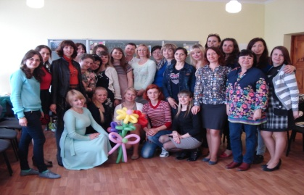

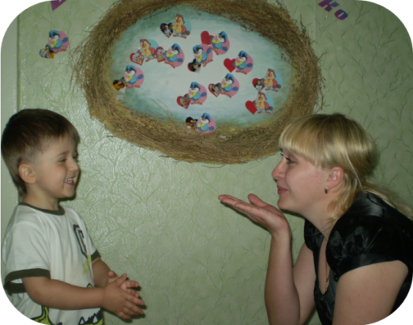***Психологічна служба системи освіти є важливою складовою державної системи охорони фізичного і психічного здоров’я молодих громадян України і діє з метою виявлення і створення оптимальних соціально-психологічних умов для розвитку особистості***

*Положення про психологічну службу*

*системи освіти України*

Будь-яка людина у нашій країні, незалежно від рівня та особливостей розвитку і підготовки, має право на освіту, основними принципами якої є пріоритет загальнолюдських цінностей, життя та здоров’я людини, вільний розвиток особистості. Без психологічної служби забезпечення цих принципів державної політики, реалізація державних та регіональних програм у сфері освіти неможливі.

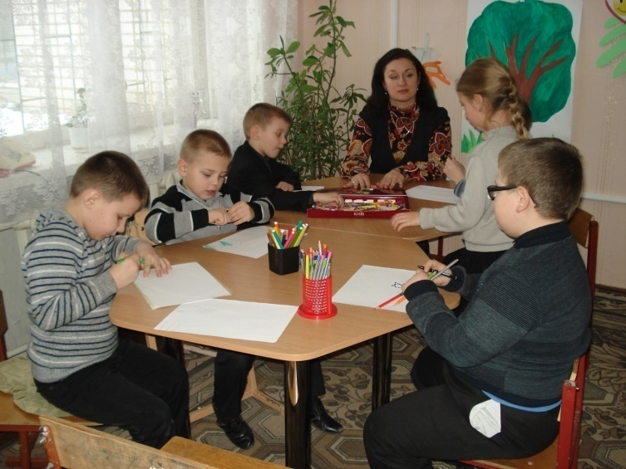Забезпечуючи психологічну складову організації освітнього процесу, працівники служби створюють умови, що сприяють розвиткові індиві-дуальності кожної дитини, збереженню її здоров’я, формуванню у неї готовності до самостійного життя в суспільстві після завершення навчання. З цією метою протягом року практичними психологами надано понад 30 тисяч індивідуальних консультацій дітям та підліткам, понад 25 тисяч – педагогам та батькам. Корекційно-розвивальною роботою охоплено близько 10 тис. дітей дошкільного та шкільного віку.

Соціальними педагогами зак-ладів освіти обстежено житлово-побутові умови близько 4,5 тис. дітей дошкільного та шкільного віку; ініційовано понад 500 звернень до органів виконавчої влади щодо надання допомоги сім’ям, які опинилися в складних життєвих умовах.

Спеціалісти служби активно долучаються і до вирішення питань, що обумовлені суспільно-політичною ситуацією та негатив-но позначаються на психічному здоров’ї учасників навчально-виховного процесу, і перш за все дітей. Так, результати аналізу звернень з боку учнів, батьків, педагогів до спеціалістів служби свідчать, що кількість звернень щодо переживання дітьми самотності, суїцидальних намірів зросла вдвічі у порівнянні з 2014 роком (додаток 1). Вперше до спеціалістів служби з боку дітей та батьків зареєстровано звернення щодо негативного впливу засобів масової інформації на психічне здоров’я дітей.

Упродовж навчального року практичними психологами, соціальними педагогами системи освіти надано соціально-психологічну допомогу понад   
1,5 тис. вихованцям, учням із сімей вимушено переміщених осіб. Понад 1 тис. осіб – діти і сім’ї учасників антитерористичної операції – отримали консультативну допомогу щодо подолання наслідків психотравмуючої ситуації.

Соціальні процеси, що відбуваються в країні, засвідчують виникнення нових нагальних труднощів і проблем, з якими стикаються у своїй життєдіяльності дорослі та діти і які потребують безпосереднього втручання як соціального педагога, так і практичного психолога. Це високий рівень тривожності в суспільстві, втомленість від нестабільності, що породжує агресивність та ворожість у стосунках між людьми.

Певною мірою вирішити ці проблеми дозволяє викладання практичними психологами дисциплін соціально-психологічної спрямованості. У 2014-2015 навчальному році такі курси та факультативи було запроваджено у 67 загальноосвітніх навчальних закладах, що майже вдвічі менше, ніж у 2013-2014 навчальному році (107). Найбільше введено факультативів у м. Суми, Охтирка, Конотоп, Сумському районі. У той же час у загальноосвітніх навчальних закладах Глухівського, Лебединського, Недригайлівського районів та   
м. Лебедин не було жодного факультативу чи спецкурсу.

Слід зазначити, що саме викладання психології в рамках навчального процесу дає можливість підліткам пізнати самих себе та оточуючих, сформувати імунітет до негативних викликів сьогодення, організувати усвідомлений вибір майбутньої професії, набути комунікативних навичок, розвивати уміння будувати стосунки між хлопчиками і дівчатками. Про те, наскільки важливо це для сучасних дітей, говорять і учасники обласного дистанційного проекту «Мій світ психології», що вперше проведений в області: «Пізнати власний внутрішній світ, зрозуміти свої бажання, подолати комплекси й перешкоди – це бажання багатьох. Я – не виняток. Зараз мені чотирнадцять років. Це саме той період, коли формуються життєві цілі, відбувається процес усвідомлення себе, розуміння взаємозв’язку між вчинками та наслідками; будуються плани на майбутнє» (Герасименко Тетяна, м. Охтирка).

Красномовною є і кількість бажаючих взяти участь у проекті – 152 учні   
9-11 класів загальноосвітніх шкіл області. Найбільше зареєструвалося старшо-класників із Тростянецького (15 осіб), Кролевецького (9 осіб), Охтирського (8 осіб), Сумського (7 осіб) районів та м. Лебедин (27 осіб), Охтирка (26 осіб). Проект отримав схвальні відгуки від учасників. Ось деякі з них:

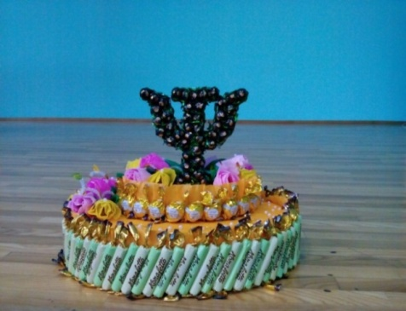*«Мій світ психології» був для мене*

*цікавим експериментом, що допоміг краще*

*пізнати себе та свої прагнення. Я вважаю*

*такий проект доволі важливим для вивчення,*

*пізнання сучасних типів особистостей*

*серед нового підростаючого покоління*

***(Авраменко Діана, м. Глухів)***

*Самі завдання були особливо цікаві та важливі, тому сам проект був цікавим та важливим для мене, так як під час всього цього гомону зовнішнього світу з’являвся час на те, щоб поринути в себе і почати думати над питаннями*

***(Сачко Артем, м. Шостка)***

За результатами трьох етапів проекту переможцями стали:

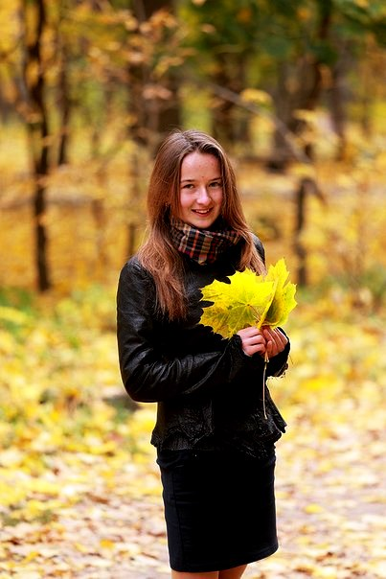

***Барановська Євгенія****, учениця 9 класу Бобрицької загальноосвітньої школи І-ІІІ ступенів Роменської районної ради*

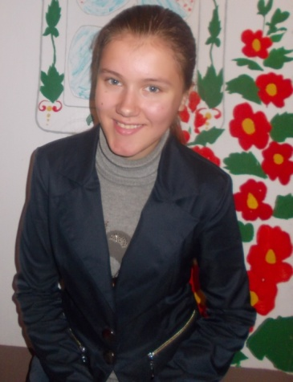

***Борсук Світлана****, учениця 9 класу*

*Пушкарівського НВК Сумської районної ради*

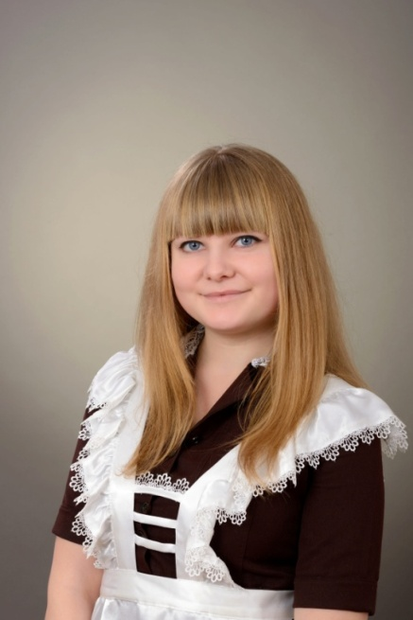

***Браташ Оксана****, учениця 11 класу Роменської загальноосвітньої школи І-ІІІ ступенів № 4 Роменської міської ради*



***Вінніченко Богдан****, учень*

*9 класу Лебединської загальноосвітньої школи І-ІІІ ступенів № 5 Лебединської міської ради*

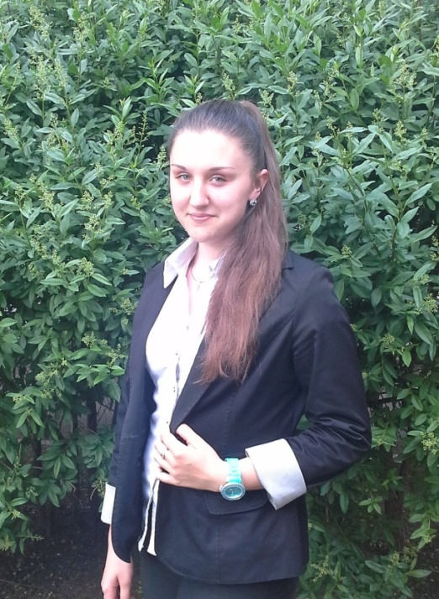

***Герасименко Тетяна****, учениця 9 класу Охтирської гімназії Охтирської міської ради*

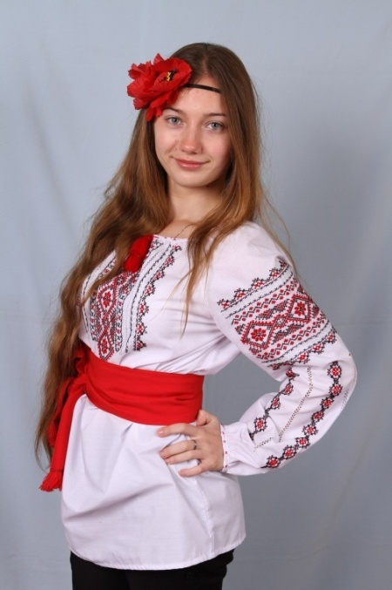

***Колєснік Надія****, учениця 10 класу Тростянецької спеціалізованої школи І-ІІІ ступенів № 3 Тростянецької районної ради*

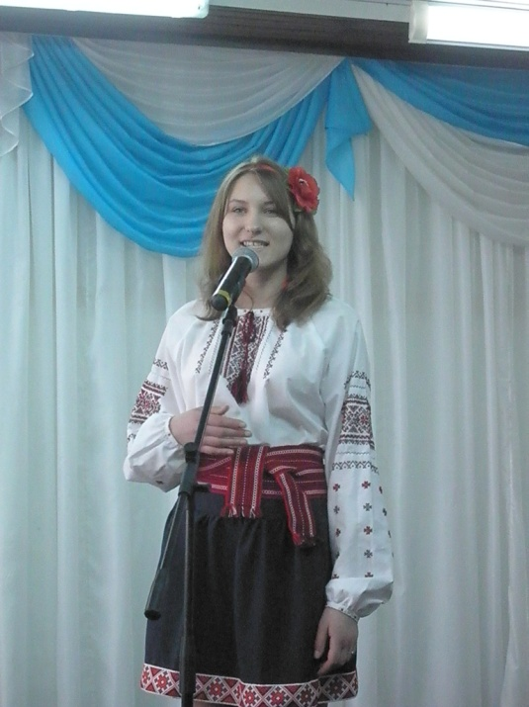

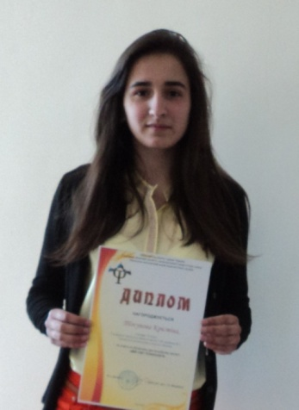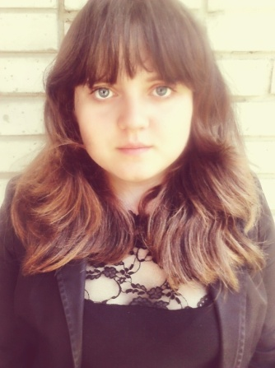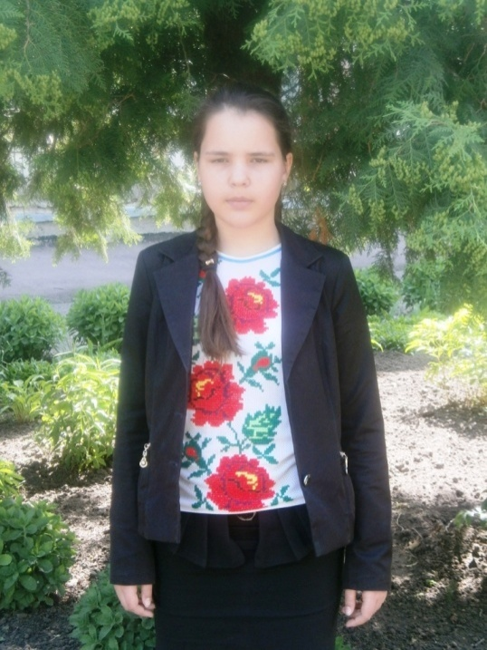

***Тосунова Крістіна****, учениця 10 класу Глухівської загальноосвітньої школи І-ІІІ ступенів № 1 Глухівської міської ради*

***Попета Альона****, учениця 11 класу Олешнянського НВК Охтирської районної ради*

***Піддубна Аміна****, учениця 8 класу Улянівського НВК Білопільської районної ради*

***Масякіна Лідія****, учениця 10 класу Кролевецької загальноосвітньої школи І-ІІІ ступенів № 2 імені М.Лукаша Кролевецької районної ради*

Психологічна служба системи освіти області відіграє ключову роль у реалізації профілактично-превентивних програм. Такі програми пропаганди здорового способу життя, як «Сприяння просвітницькій роботі «рівний-рівному» серед молоді України щодо здорового способу життя», «Дорослішай на здоров’я», «Я – моє здоров’я – моє життя» стовідсотково забезпечуються фахівцями психологічної служби.

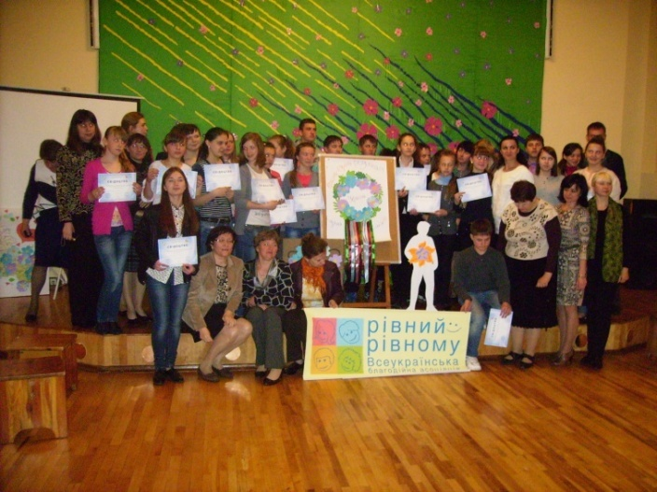Усього до роботи за програ-мами було залучено понад 2 тис. учнів 5-11 класів. У травні 2015 року проведено ХІІІ обласний зліт, у роботі якого взяли участь 50 тренерів та учнів із 17 районів та міст області. Зліт проходив за підтримки Всеукраїнської благо-дійної організації «Рівний – рівному». Тренерами програми ініційовано проведення зльотів підлітків-інструкторів у м. Суми, Ромни.

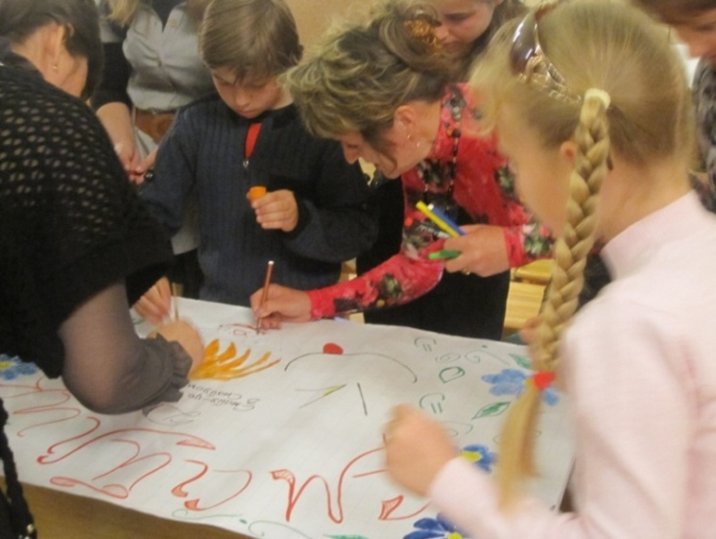Основними формами впровадження профілактичних програм є факультативи, тренінгові групи, гуртки. Упродовж року працювало 62 факультативи, 46 тренінгових груп, 15 гуртків. Найбільшу кількість факультативів за програмами введено у Буринському, Краснопільському, Липоводолинському, Середино-Будському районах, м. Суми, Конотоп, Ромни, Глухів.

Одним із пріоритетів у роботі спеціалістів служби є просвітницька діяльність, спрямована на формування толерантного ставлення до іншого, запобігання насильства та жорстокості, проявам екстремізму, расової та релігійної нетерпимості, упровадження культури миру між усіма учасниками навчально-виховного процесу.

Дієвим способом встановлення безпечного, комфортного середовища у на­вчальному закладі, вирішення учнівських конфліктів є впровадження програм примирення серед однолітків, що навчають учнів навичкам вирішення конфліктів ненасильницьким шляхом за допомогою медіаторів (посередників) шляхом створення у навчальних закладах шкільних служб порозуміння. У минулому навчальному році шкільні служби примирення функціонували у   
36 навчальних закладах області. Шкільними медіаторами упродовж року проведено 107 «кіл примирення» та 160 медіацій. Як зазначають керівники навчальних закладів, це сприяло покращенню загального мікроклімату, зниженню кількості конфліктів і випадків прояву насильства серед учнів.

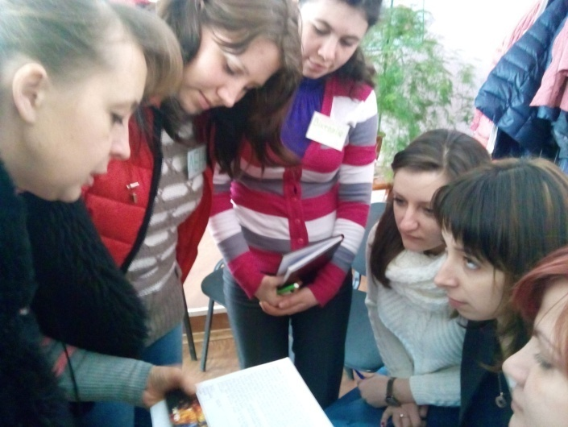

*До Міжнародного Дня миру у вересні 2014 проведено ІV обласний зліт медіаторів, під час якого учасники обмінялися досвідом у практиці ненасильницького розв’язан-ня конфліктів*

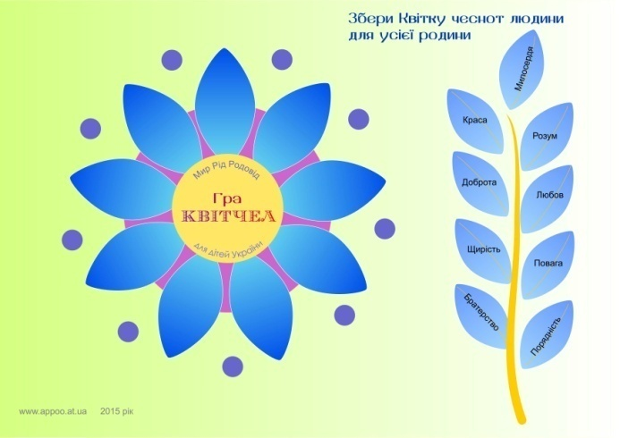У травні 2015 року в закладах освіти області в рамках суспільного проекту «Будуємо культуру миру разом!» (започатковано в м. Одеса), практичними психологами, соціальними педагогами проведено інтерактивну гру «КВІТЧЕЛ» (квітка чеснот людини), що проходила під гаслом «Мир! Рід! Родовід!».

Основні задачі гри – об’єднання усіх дітей України в прагненні до миру; докладання зусиль кожного у розбудові культури миру, процвітання сім’ї у нашій державі.

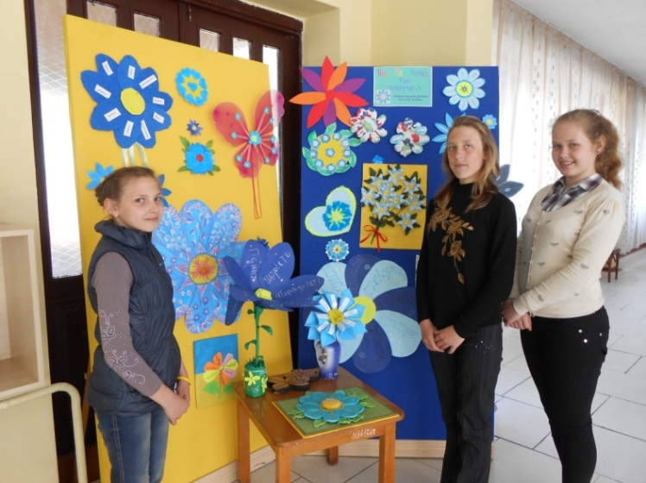

*Гра надихала на творчість. Кожна дитина, родина, клас, група, що залучилися до гри, створювали свій квітчел, тому що творчість дітей безмежна*

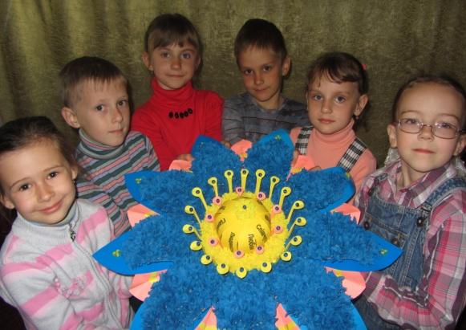

*Кожен у світі – єдиний,*

*хай то дорослі чи діти.*

*Квітку чеснот людини*

*вирішили створити*

*ми в дитсадку.*

Роменський дошкільний навчальний

заклад (ясла-садок) № 8 «Дзвіночок»

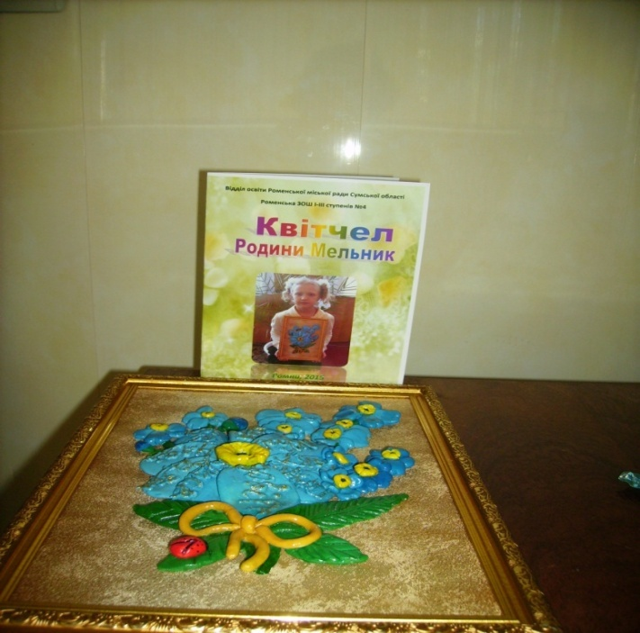

*В незабудці не забудьте*

*Слова прочитати*

*Та на все своє життя*

*Їх запам’ятати.*

*В незабудці – не забудьте –*

*Слова дуже щирі.*

*Хай вони допомагають*

*Всім у нашім мирі.*

**Родина Тані Мельник**

**(м. Ромни)**

Спеціалісти служби беруть участь у вивченні актуальних питань освітнього процесу у районі, місті. З цією метою проведено соціально-психологічні дослідження, результати яких винесено на розгляд місцевих органів управління освітою, керівників навчальних закладів, громадськості тощо (усього близько 50 масових соціально-психологічних досліджень).

Організаційному та методичному забезпеченню відповідності можливостей служби потребам системи освіти сприяє формування професійної спільноти, регулярне спілкування та обмін досвідом у рамках семінарів, конференцій, форумів.

Протягом навчального року для практичних психологів, соціальних педагогів проведено 20 засідань обласних та міжрегіональних методичних об’єднань, де розглядалися організаційно-методичні аспекти роботи працівників психологічної служби системи освіти в сучасній соціально-політичній ситуації, новітні підходи до організації та здійснення просвітницької роботи щодо профілактики психоемоційних розладів у дітей та молоді тощо.

У 10 психологічних службах діяли інтервізійні групи, в рамках роботи яких проводилася супервізія складних випадків з практики консультативної роботи практичних психологів, психологічної допомоги дітям у кризових ситуаціях, психологічної підтримки дітей із родин вимушено переміщених осіб.

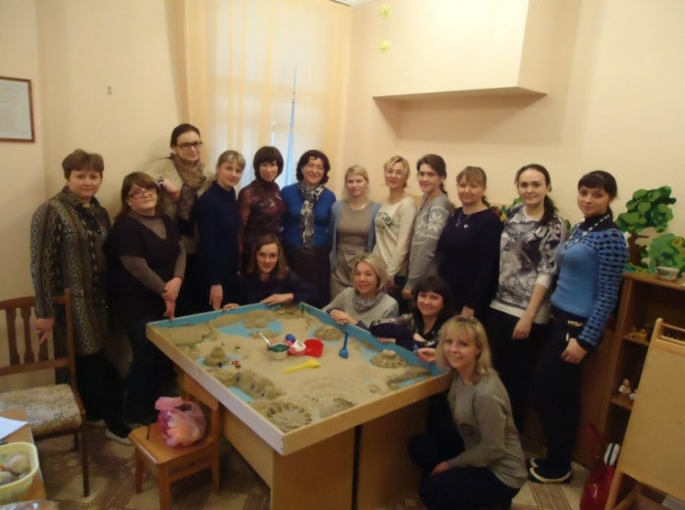У 14 містах і районах області працювали творчі групиз проблем:

*практичні психологи*

«Психологічний супровід дітей з особливими освітніми потребами» (Роменський район, м. Лебедин);

«Робота практичного психолога з батьками учнів початкових класів» (Липоводолинський район);

«Психологічний супровід учнів «групи ризику»» (Охтирський район);

«Психологічна підтримка дітей у сучасних умовах» (м. Охтирка);

«Впровадження системного підходу до корекційно-розвивальної роботи» (Глухівський район);

«Форми і методи роботи практичного психолога та соціального педагога з гіперактивними дітьми» (Путивльський район);

«Робота практичного психолога з дитячими психотравмами» (Білопільський район);

«Психологічний супровід гіперактивних дітей» (м. Шостка);

«Психологічний супровід процесу адаптації в 1-х та 5-х класах» (Конотопський район);

«Небезпеки особистості в інформаційному просторі в умовах тотальної інформатизації суспільства» (м. Конотоп);

«Психологічний супровід процесу соціалізації дошкільника в умовах дошкільного навчального закладу» (м. Глухів);

«Психолого-педагогічний супровід дітей вимушених переселенців»   
(м. Ромни);

«Корекція агресивної поведінки дитини» (Краснопільський район);

*соціальні педагоги:*

«Соціально-педагогічний супровід дітей з особливими освітніми потребами» ( Охтирський район);

«Соціально-педагогічна підтримка дітей в сучасних умовах» (м. Охтирка).

Поряд з традиційними формами методичної роботи запроваджено і нові:

м. Суми – проблемно-рефлексивний полілог для практичних психологів; «Психологічний калейдоскоп»;

м. Глухів – Арт-майстерня;

м. Лебедин – методичний міст з теми «Соціально-педагогічна та психологічна підтримка дітей у конфліктний період»;

м. Охтирка – Психологічна студія з теми: «Психологічний супровід дітей «групи ризику» в умовах дошкільного навчального закладу».

Проведена робота сприяла оволодінню практичними психологами, соціальними педагогами новими технологіями та методиками роботи з дітьми з особливими освітніми потребами, з дітьми, які пережили насильство, психологічну депривацію, перебувають у кризовій ситуації тощо.

Значною подією у житті регіональної психологічної служби став   
ІV обласний Психологічний Форум, що традиційно проходить у Всеукраїнський День психолога. У роботі Форуму взяли участь науковці, методисти з психологічної служби управлінь, відділів освіти райдержадміністрацій, міськвиконкомів, практичні психологи, соціальні педагоги закладів освіти (усього 200 осіб).

Центральною частиною Форуму стала панельна дискусія з теми «Психологічна служба системи освіти у контексті суспільного зламу сьогодення». У ході дискусії піднімалися питання щодо ролі і місця психологічної служби системи освіти у конфліктний та постконфліктний період, організації психологічного супроводу дітей із сімей вимушено переміщених осіб в умовах навчального закладу, робота з дитячою травмою тощо.

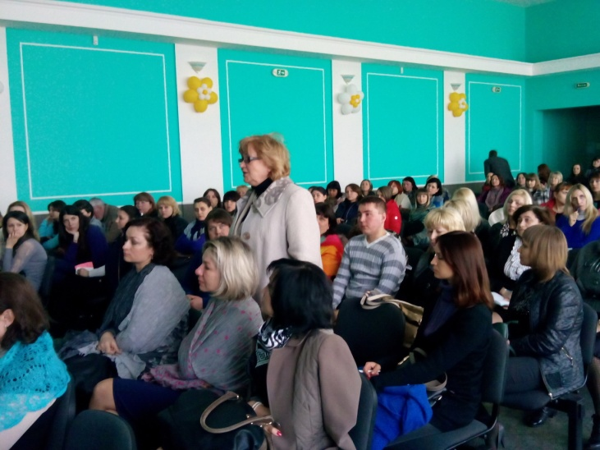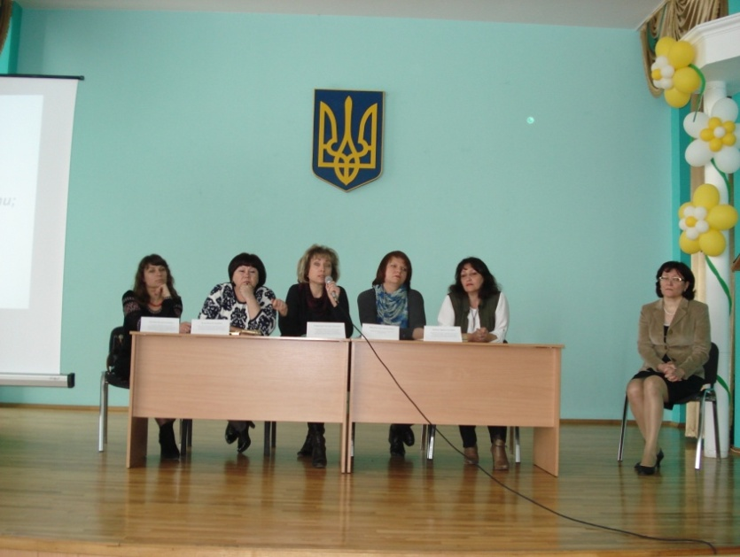

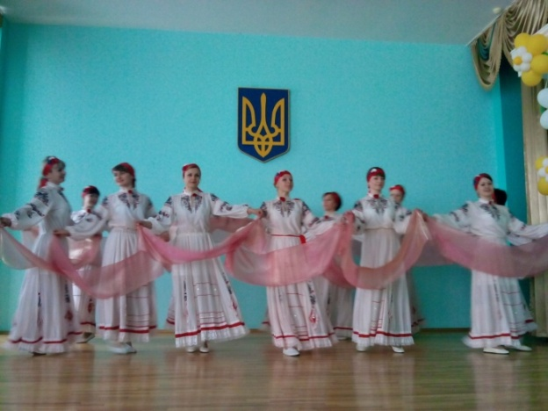

*Яскравим моментом Форуму стало вітання від працівників психологічної служби м. Суми та практичного психолога ДПТНЗ «Сумський професій-ний ліцей будівництва та автотран-спорту» Лісовенко Юлії*

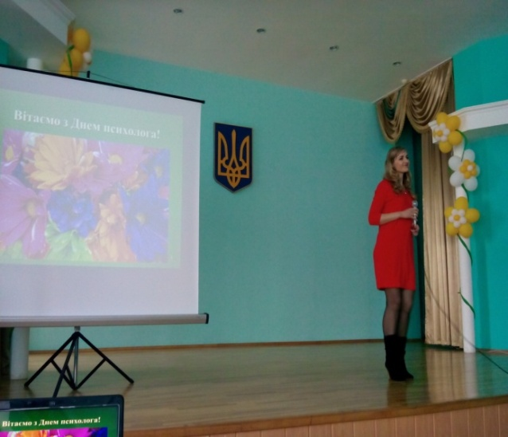

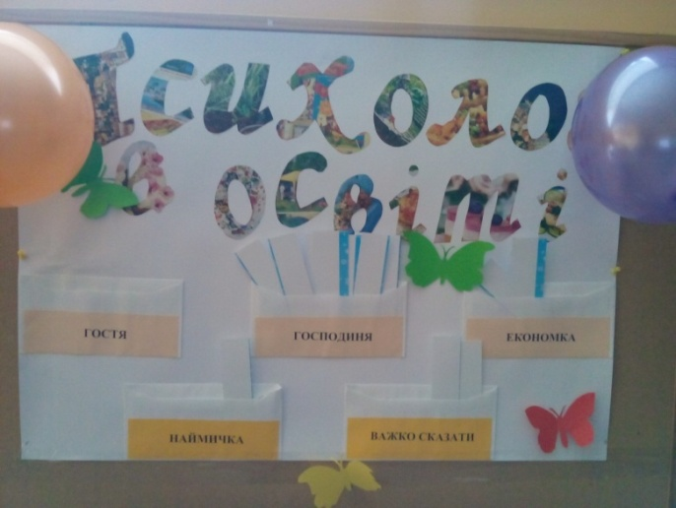

*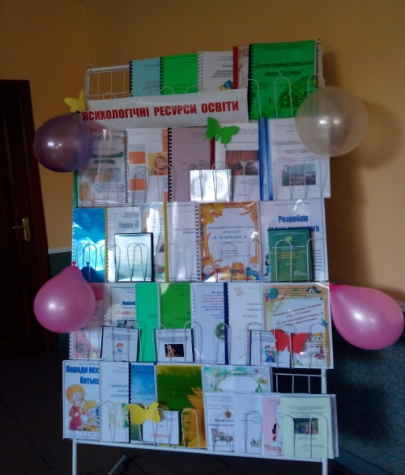Під час Форуму проведено інтерактивне опитування. Учасникам було запропоновано відповісти на запитання: «Психолог в освіті: наймичка, господиня, гостя, економ-ка, важко відповісти». Усього в опитуванні взяли участь 123 особи. Відповіді розподілилися таким чином:*

*господиня – 65 (52,8%)*

*наймичка – 22(17,9%)*

*гостя – 8 (6,5%)*

*економка – 6 (4,9%)*

*важко сказати – 22 (17,9%)*

*Зацікавленість та професійний інтерес викликала виставка мето-дичних матеріалів «Психологічні ресурси освіти», на якій було пред-ставлено 67 робіт із усіх районів та міст області*

Зрозуміло, це далеко не повний перелік тієї повсякденної, інколи непомітної роботи практичних психологів, соціальних педагогів, методистів із психологічної служби. У той же час усе вище зазначене яскраво ілюструє той факт, що перед психологічною службою системи освіти з кожним роком постають все більш складні та відповідальні завдання.

З огляду на сказане, пріоритетними напрямами психологічного забезпечення освіти як системи заходів, спрямованих на вирішення актуальних завдань освіти засобами та методами фахівців психологічної служби, у 2015-2016 навчальному році є:

* збільшення кількості практичних психологів, соціальних педагогів *шляхом* приведення у відповідність до нормативів чисельності та введення до штату дошкільних, загальноосвітніх, професійно-технічних, позашкільних та інших типів навчальних закладів ставок практичних психологів та соціальних педагогів;
* проведення психологічної та соціально-педагогічної роботи з дітьми з сімей вимушено переміщених осіб, сімей, члени родин яких загинули чи знаходяться в зоні бойових дій, *шляхом* забезпечення системної психологічної підтримки, консультативної допомоги;
* підвищення психологічної культури дітей та підлітків *шляхом* введення «години психолога» та факультативів психологічного спрямування у навчально-виховний процес;
* підвищення психологічної компетентності педагогів, батьків *шляхом* ознайомлення з засобами практичної психології щодо розвитку, навчання та виховання дітей та підлітків; методами подолання стресу, психологічної травми;
* допомога в адаптації дітей з особливими освітніми потребами до навчання у дошкільних, загальноосвітніх, професійно-технічних навчальних закладах *шляхом* впровадження новітніх психолого-педагогічних технологій у роботі з дітьми;
* соціально-психологічна профілактика негативних наслідків суспільних подій у психіці та поведінці дітей, різних форм узалежнень, соціально небезпечних ігор, фізичного насилля та агресивної поведінки *шляхом* впровадження профілактичних програм навчання учнів новим формам поведінки, виховання стресостійкості особистості, здатної самостійно, ефективно і відповідально будувати своє життя.

Додаток 1

**Тематика звернень до фахівців психологічної служби**

**у 2014-2015 навчальному році**

|  |  |  |  |
| --- | --- | --- | --- |
| **№ з/п** | **Тематика звернень** | **Кількість звернень** | |
| **До ПП** | **До СП** |
| 1 | 2 | 3 | 4 |
|  | **З боку батьків** | | |
| 1 | Психологічний клімат сім’ї | 517 | 256 |
| 2 | Вікові та індивідуально-типологічні особливості дітей | 1021 | 118 |
| 3 | Шкільна неуспішність | 986 | 247 |
| 4 | Конфлікти з вчителями, керівниками шкіл | 363 | 128 |
| 5 | Вплив телебачення на психологічне здоров’я дітей | 254 | 164 |
| 6 | Психологічна готовність дитини до школи | 472 | 43 |
| 7 | Попередження шкільної дезадаптації | 674 | 219 |
| 8 | Порушення емоційно-вольової та поведінкової сфери дітей | 477 | 170 |
| 9 | Дитяче лихослів’я | 198 | 54 |
| 10 | Профілактика шкідливих звичок, формування навичок ЗСЖ | 573 | 408 |
| 11 | Особливості виховання дітей з особливими освітніми потребами | 380 | 212 |
| 12 | Виховання самостійності та відповідальності у дітей та підлітків | 357 | 51 |
| 13 | Статеве виховання | 323 | 51 |
| 14 | Особливості виховання дітей у неповних сім’ях | 347 | 182 |
| 15 | Оптимізація батьківсько-дитячих відносин, проблеми сімейного виховання | 985 | 647 |
| 16 | Роль батьків у попередженні дезадаптації дитини до дошкільного закладу | 698 | 18 |
| 17 | Особливості розвитку та виховання дошкільників | 412 | 5 |
| 18 | Схильність до крадіжок: причини та шляхи профілактики | 213 | 18 |
| 19 | Що треба знати під час виїзду за кордон | 233 | 77 |
| 20 | Професійне самовизначення підлітків, вибір профілю навчання | 889 | 299 |
| 21 | Особливості спілкування з усиновленими дітьми | 260 | 102 |
| 22 | Небажання відвідувати школу. Формування у дитини мотивації до навчання | 561 | 214 |
| 23 | Допомога дитині у підготовці до іспитів та зовнішнього незалежного оцінювання | 355 | 79 |
| 24 | Виховання дитини з ознаками обдарованості | 291 | 22 |
| 25 | Втечі з дому | 91 | 31 |
| 26 | Шкільне насильство | 83 | 61 |
| 27 | Профілактика комп’ютерної залежності | 193 | 131 |
| 28 | Насилля в родині | 152 | 121 |
| 29 | Профілактика суїциду | 49 | 14 |
| 30 | Допомога дітям, які зазнали насилля | 38 | 9 |
| 31 | Організація супроводу дітей-сиріт | 17 | 84 |
| 32 | Усиновлення | 9 | 12 |
| 33 | Організація соціально-психологічної допомоги сім’ям, що опинилися у складних життєвих обставинах | 700 | 402 |
| 34 | Оздоровлення дітей | 12 | 58 |
| **Разом:** | | **13183** | **4707** |

Продовження Додаток 1

|  |  |  |  |
| --- | --- | --- | --- |
|  | **З боку педагогів** | | |
| 1 | 2 | 3 | 4 |
| 1 | Порушення емоційно-вольової та поведінкової сфери дітей | 919 | 221 |
| 2 | Вікові та індивідуально-типологічні особливості учнів | 518 | 113 |
| 3 | Формування класного колективу, профілактика конфліктної поведінки | 651 | 334 |
| 4 | Профілактика шкільної неуспішності. Формування мотивації навчання у дітей та підлітків | 831 | 216 |
| 5 | Шляхи оптимізації відносин між вчителями та учнями | 311 | 168 |
| 6 | Формування відповідальності у підлітків | 68 | 67 |
| 7 | Шкільна дезадаптація | 309 | 127 |
| 8 | Шляхи оптимізації взаємодії з батьками учнів | 451 | 235 |
| 9 | Крадіжки у школі | 83 | 68 |
| 10 | Організація роботи з дітьми «групи ризику» | 711 | 498 |
| 11 | Організація роботи з дітьми, схильними до бродяжництва | 12 | 63 |
| 12 | Проблеми шкільної дисципліни | 308 | 385 |
| 13 | Профілактика шкідливих звичок, формування навичок ЗСЖ | 239 | 349 |
| 14 | Статеве виховання | 271 | 32 |
| 15 | Навчання дітей з ознаками обдарованості | 332 | 41 |
| 16 | Діти з особливими освітніми потребами: особливості навчання та виховання | 517 | 275 |
| 17 | Індивідуальне навчання | 208 | 157 |
| 18 | Допомога учню при підготовці до іспитів, ЗНО | 111 | 62 |
| 19 | Профілактика стресових станів, суїцидальних намірів учнів, збереження психічного здоров’я | 351 | 284 |
| 20 | Методична допомога вчителям | 548 | 134 |
| 21 | Адаптація дитини до дошкільного навчального закладу | 289 | 18 |
| 22 | Навчання та виховання дошкільників | 731 |  |
| 23 | Психологічний клімат педколективу | 408 | 99 |
| 24 | Психологічна культура педагога | 77 |  |
| 25 | Атестація вчителів | 268 | 4 |
| 26 | Емоційне вигорання педагогів, адаптація молодих вчителів | 476 | 42 |
| 27 | Особистісні проблеми | 482 | 120 |
| 28 | Насильство в сім’ї | 109 | 98 |
| 29 | Супровід дітей, батьки яких позбавляються батьківських прав | 12 | 58 |
| 30 | Супровід сімей, які опинилися у складних життєвих обставинах | 600 | 220 |
| 31 | Оздоровлення дітей | 56 | 89 |
| 32 | Соціальний захист дітей | 28 | 218 |
| 33 | Допомога у паспортизації класів | 44 | 189 |
| 34 | Психологічні засади професійної орієнтації молоді | 265 | 112 |
| **Разом:** | | **11594** | **5096** |

Продовження Додаток 1

|  |  |  |  |
| --- | --- | --- | --- |
|  | **З боку дітей** | | |
| 1 | 2 | 3 | 4 |
| 1 | Вікові особливості розвитку | 727 | 191 |
| 2 | Оптимізація стосунків з ровесниками | 1507 | 455 |
| 3 | Особливості взаємостосунків з батьками | 893 | 383 |
| 4 | Конфлікти з учителями | 1115 | 363 |
| 5 | Професійне самовизначення, вибір профілю навчання | 1296 | 358 |
| 6 | Проблеми з навчанням, розвиток пізнавальних процесів | 468 | 196 |
| 7 | Профілактика шкідливих звичок, формування навичок ЗСЖ | 499 | 260 |
| 8 | Взаємостосунки з протилежною статтю | 653 | 259 |
| 9 | Насильство з боку вчителів, батьків | 87 | 42 |
| 10 | Формування впевненості, підвищення самооцінки, розвиток здібностей | 902 | 289 |
| 11 | Як подолати залежність | 88 | 71 |
| 12 | Психологічний клімат класного колективу | 451 | 329 |
| 13 | Розвиток комунікативних умінь | 433 | 118 |
| 14 | Як підготуватися до іспитів, ЗНО | 501 | 250 |
| 15 | Особисті проблеми | 974 | 242 |
| 16 | Крадіжки у класі, школі | 115 | 131 |
| 17 | Насильство в дитячих колективах | 143 | 111 |
| 18 | Самопізнання | 396 | 68 |
| 19 | Депресивні стани, самотність, суїцид | 206 | 125 |
| 20 | Допомога соціально незахищеним категоріям дітей | 298 | 398 |
| **Разом:** | | **11752** | **4639** |

**З боку інших зацікавлених осіб (представників громадськості тощо)**

|  |  |  |  |  |
| --- | --- | --- | --- | --- |
| №  з/п | Установа | Тематика звернень | Кількість звернень | |
| До  ПП | До СП |
| 1 | 2 | 3 | 4 | 5 |
| 1 | Служба у справах дітей | соціальний захист дітей в кризовій ситуації  виховання дітей з інвалідністю  виховання прийомних дітей  жорстоке поводження з дітьми в сім’ї  поведінкові порушення у дітей  робота з деструктивними сім’ями | 35  54  24  18  67  95 | 42  54  16  12  19  38 |
| 2 | Центри соціальних служб для дітей, сім’ї та молоді | профілактика шкідливих звичок  взаємостосунки «діти-батьки»  правове виховання  робота з деструктивними сім’ями  супровід сиріт  жорстоке поводження з дітьми в сім’ї | 21  37  21  205  44 | 24  36  42  564  44  8 |
| 3 | Медичні установи | профілактика шкідливих звичок | 32 | 35 |
| 4 | Правоохоронні організації | вивчення особистості дитини  участь у спільних рейдах  правове виховання  соціальний та правовий захист дітей | 28  35  28  79 | 34  29  55  118 |

Продовження Додаток 1

|  |  |  |  |  |
| --- | --- | --- | --- | --- |
| 1 | 2 | 3 | 4 | 5 |
| 5 | Військомати | вивчення індивідуально-типологічних особливостей старшокласників  психологічне обстеження мобілізованих | 56 звернень/1621 особа  21 звернення/1200 осіб |  |
| 6 | Центр зайнятості | професійне самовизначення старшокласників | 16/1341 | 129 |
| 7 | Вищі навчальні заклади | організація соціально-психологічної практики в навчальному закладі | 232 | 58 |
| 8 | Реабілітаційні центри | робота з дітьми з особливими потребами | 17 | 26 |
| 9 | Сільська рада | робота з деструктивними сім’ями | 68 | 142 |